**Pracovný list zo SJ opakovanie hlásky C Meno_________________**

**1. Prepíš vety**

Uja Laca bolí palec.

__________________________________________

V  pivnici je tma.

___________________________________________

Celé   leto bolo teplé.

____________________________________________

V  peci pálime noviny.

______________________________________________

Otec a  mama umývajú auto.

________________________________________________

**2. Spoj obrázok so slovom**

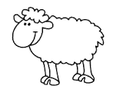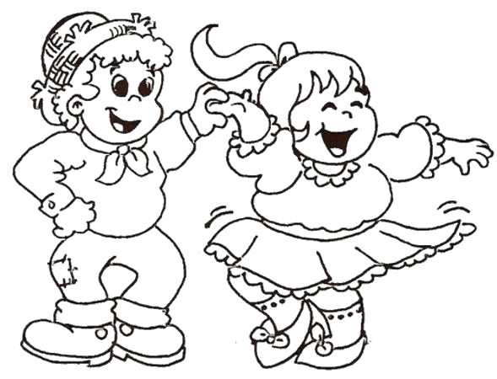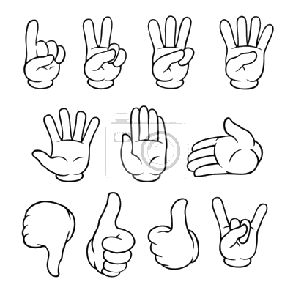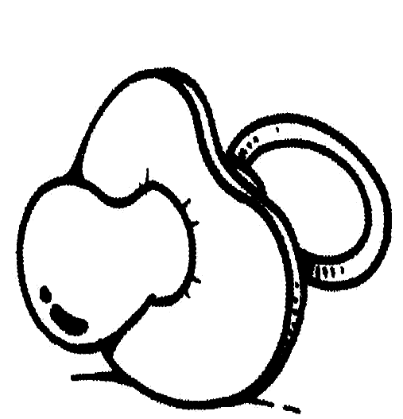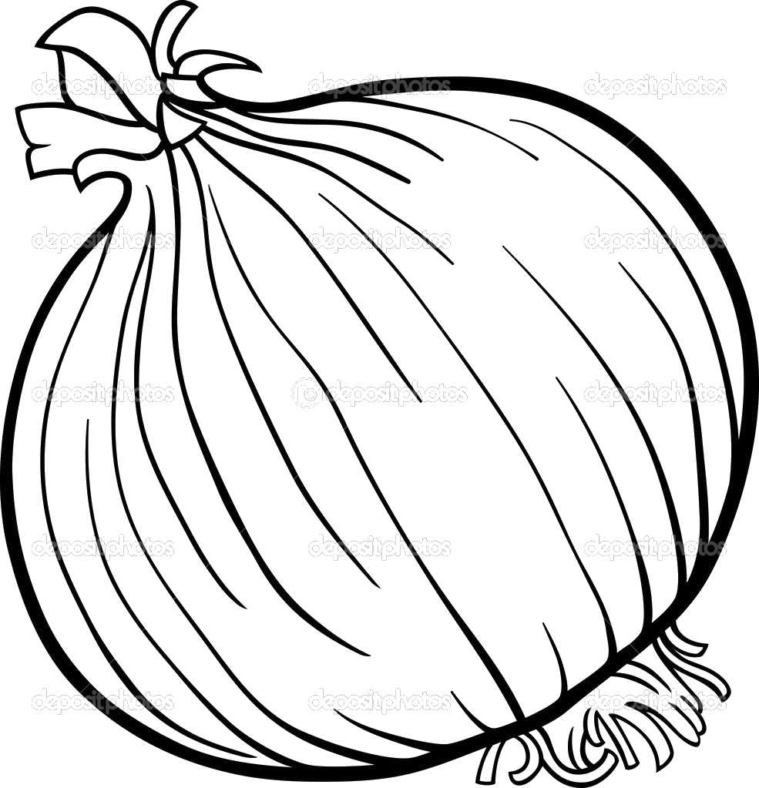

cibule tanec cumel ovca plavec palec

**3. Napíš slová s veľkým začiatočným písmenom**

________________________________________________________

________________________________________________________